21.04.2020r.-nauczanie zdalne

Temat: Znamy się tylko z ekranu.

Nasze marzenia – ćwiczenie wizualizacyjne.

Poproście, aby dzieci położyły się swobodnie na dywanie, zamknęły oczy i zastanowiły się, jakie jest ich największe marzenie, np. gdzie chciałyby pojechać, co zobaczyć, co chciałyby mieć, kim chciałyby być. Marzenie dzieci nie musi być realne, może to być abstrakcja – należy to dziecku uświadomić. Kiedy będzie gotowe, głośno wypowiada swoje marzenie i określa, czy jest ono realne do spełnienia czy nie. Dzieci mogą również malować swoje marzenia.

Tor przeszkód- zabawa ruchowa.
Kto z was lubi tory przeszkód? Na pewno niejedna osoba. Pobawcie się w magiczny tor przeszkód. Drodzy rodzice poproście dzieci, aby wyobraziły sobie, że są jakąś postacią z bajki zaproszoną na wielki bal do zamku. Jednak, aby wejść do "zamku", muszą pokonać różne przeszkody. Pomóżcie stworzyć dzieciom tor przeszkód w waszym domu. Możecie stworzyć go według Waszego pomysłu lub skorzystać z poniższego pomysłu:
https://www.youtube.com/watch?v=3RVfgZk-VLs

Postacie z bajek - czy to wszystko prawda?
Czy powinniśmy wierzyć we wszystko, co zobaczymy i usłyszymy w telewizji? Obejrzyjcie wspólnie poniższe ilustracje. Zadaniem dzieci jest rozdzielenie obrazków na prawdziwe - tzn. takie, z którymi spotykają się na co dzień i nieprawdziwe, fikcyjne - które mogą się zdarzyć tylko w bajkach.
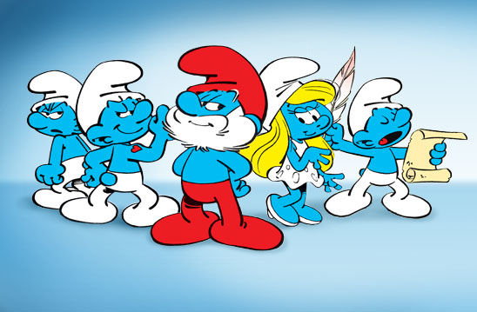

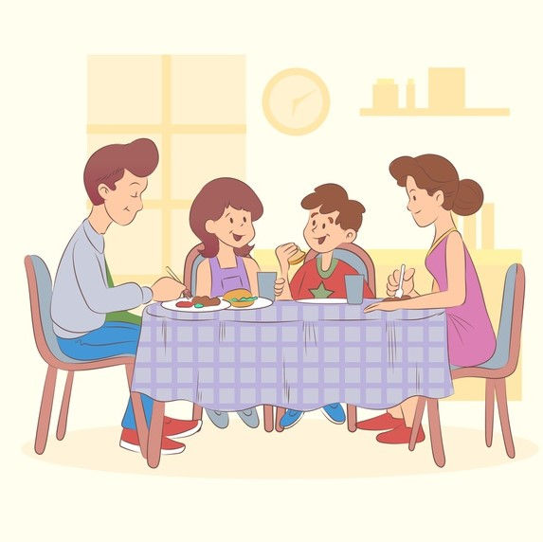

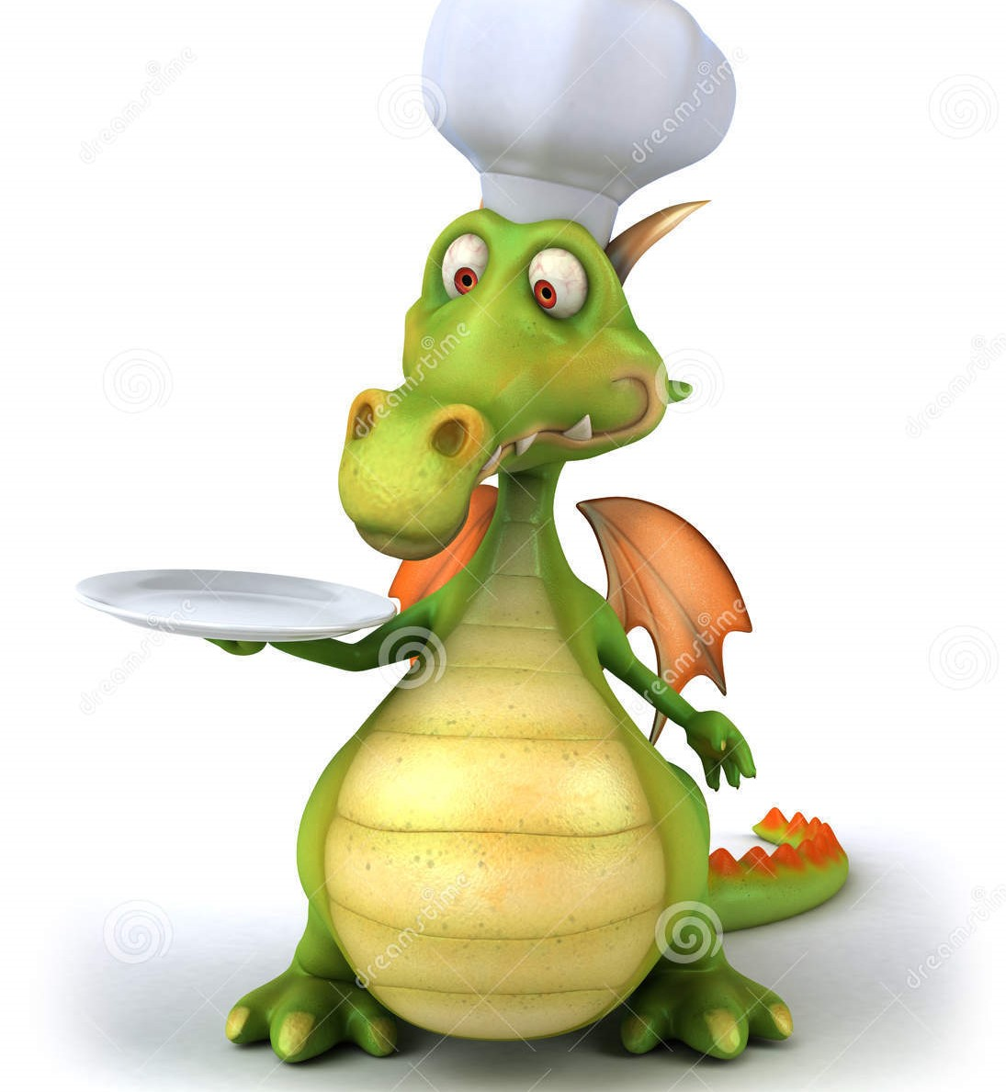

4. Wiemy już, że bajki są wymyślane przez ludzi. Komputer pozmieniał tytuły znanych bajek. Sprawdźmy, czy dzieci potrafią podać ich poprawne nazwy:
- „Cudowny Kapturek”
- „Janek i Gosia:
- „Gapciusek”
- „Kot w bucie”
- „O rybaku i rudej rybce”
W planie mamy zapoznanie z literą „Ż” i „ż”.
Narysujcie" z dziećmi literę "Ż" palcem w powietrzu
- Niech dziecko wymieni kilka słów rozpoczynających się literą "ż" bądź takich, w których słyszą literę "ż"
- Aby utrwalić wygląd litery "ż" na str. 63 w "Kartach pracy pięciolatka" cz.3 czeka na dzieci zadanie do wykonania

Poszukiwania liter "Ż" i "ż". Dajcie dzieciom gazetę lub książkę. Zadaniem dzieci jest odnalezienie liter "Ż" i "ż". Jeżeli jest taka możliwość niech dzieci ołówkiem lub mazakiem otoczą je pętelką.
Po wykonaniu zadania dzieci wykorzystują gazety skręcając je w podłużne kawałki, a następnie wykonują z nich literę „Ż”. Aby całość wyglądała estetycznie, dzieci mogą owinąć skręcone gazety kolorową bibułką, a następnie przykleić ułożoną literę „Ż” na kartce (najlepiej klejem typu "wikol"). Warto zwrócić uwagę, aby dzieci nie zapomniały o kropce, gdyż „ż” bez kropki to zupełnie inna litera.

Poniżej karta pracy z literą Ż, ż.
Zadaniem dziecka jest pisanie litery po śladzie.
